Занятие 1. (за 13.04.20) Спицин Максим
Звуки Р, РЬ
1. Назови предмет в центре. Найди его тень. Как ты думаешь, тени каких предметов есть на рисунке? Не забудь «завести моторчик».
2. Повтори слова: сыр, узор, сахар, ковёр, самовар, шофёр. Закончи предложение словом, подходящим словом.
3. Выучи скороговорку:
Орёл на горе, перо на орле. Гора под орлом, орёл под пером.
Занятие 2. (за 16.04.20) Спицин Максим
Звуки Р, РЬ
1. Повтори за взрослым скороговорки:
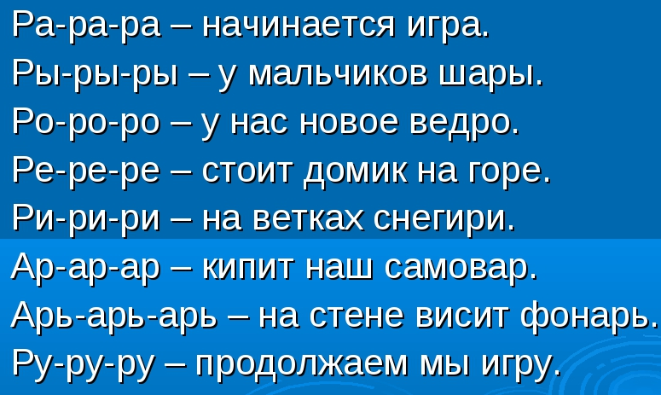
2. Прочитай предложения. Замени картинки словами.
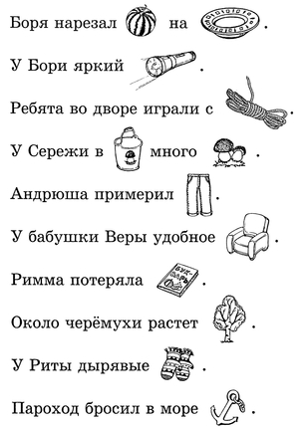

3. Сколько птиц нарисовано на картинке?
4. Определи место звука Р в слове (начало, середина, конец).
5. Выучи «Мышкину считалку».
